 | Школьный звонок  ГБОУ СОШ ПОС. ВОЛЖСКИЙ УТЁС  Ежемесячная газета  № 4 декабрь 2012г. | 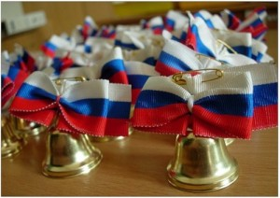
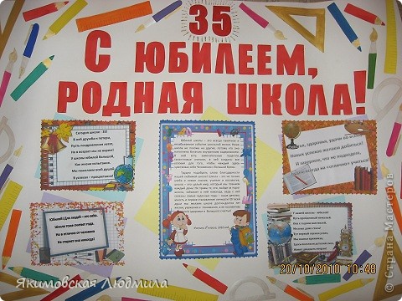 | ИЗ ИСТОРИИ ШКОЛЫ  - Здание школы построено в 1977 году  - Школа с 1978 г. по 1979 г. была восьмилетней
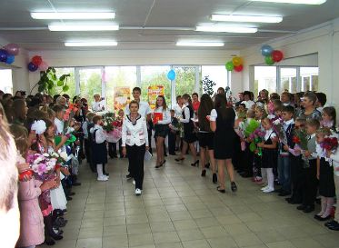 | - 12 учителей приняли первых учащихся  (107 человек)  1 января 1978 года  - С 1980 года учреждение реорганизовано в среднюю школу
- В 1980 году первые пять учащихся получили аттестаты о среднем образовании

- Максимальное количество детей обучалось в 1994 году - 550 человек

«Школьный звонок» № 4 декабрь 2012 г.
2
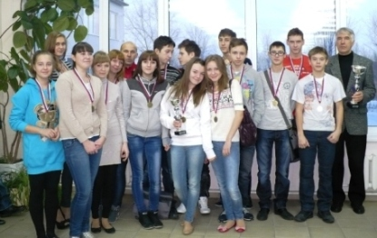 | Поздравляем победителей!  Спасибо игрокам наших команд:  Ермолину Никите, Бобкову Максиму,  Емелину Владиславу, Жирову Александру,  Калинину Виктору, Харитонову Евгению, Шадрину Аркадию, Карташовой Анастасии, Корчагиной Надежде, Соколовой Полине, Ерзамаевой Евгении, Сосовой Дарье,  Гунчак Наталье, Ильиной Кристине,  Гранц Анжелике. Ура!
Наша команда по баскетболу – чемпион района!
Волжский Утес всегда был спортивным поселком. 13 декабря мы подтвердили это! Мальчики баскетбольной команды нашей школы заняли 1 место, а девочки - 3 место во 2 этапе соревнований по баскетболу “Лига КЭС-баскет”. В соревнованиях участвовали 7 команд. Игры проходили в ДЮСШ и в школе села Шигоны.
Мы очень волновались. Первая игра у парней была с командой из села Малячкино. Игра была трудной, на первых минутах противники выигрывали 8 очков, но наши ребята сумели собраться и выиграли со счетом 23:8. После игры был отдых, парни собирались с мыслями и готовились ко второй игре с командой из села Кузькино. Матч завершился со счетом 25:4 в нашу пользу. Все ждали финал. В финальной игре сошлись команды Волжского Утеса и с. Шигоны. Игра была сложной. Наша команда проигрывала практически весь первый тайм, кто-то даже перестал верить в победу нашей сборной, но наши парни смогли в корне изменить ситуацию. Во второй половине игры за счёт очень дружной игры и точных бросков Ермолина Никиты, Жирова Александра, Емелина Владислава, Бобкова Максима, Шадрина Аркадия команда выиграла со счетом 23:20.
Первая игра у девушек тоже была с командой из села Малячкино, мы были настроены на победу. Игра была трудная, но мы смогли удержать оборону и не дать противнику пробиться к кольцу. Так мы выиграли со счетом 11:0. Вторая игра была с командой из села Новодевичье. В игре сошлись одни из самых сильных команд. В этой игре удача была не на нашей стороне. Мы упустили победу со счетом 11:2, это означало, что мы заняли 3 место, но никто не расстроился, для нас эта была своя победа!
Нашим победам радовались все, а Прокофьев Павел Валентинович и Микличев Владимир Павлович испытывали гордость за нас и за наши победы. Хочется сказать им огромное спасибо за такую замечательную подготовку, ведь это и их победа тоже!
Учащиеся 11 класса Анастасия Карташова, Никита Ермолин, Полина Соколова и Прокофьев Павел Валентинович.

446740, Самарская область, муниципальный район Шигонский, п. Волжский Утёс, ул. Безымянная, д.84
Е-mail: school-utes@yandex. ru http://www.school-utes.narod.ru Редактор – Маракушева О.В

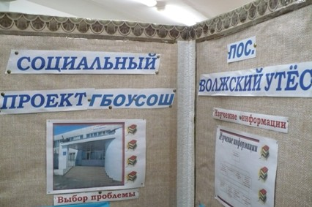 | 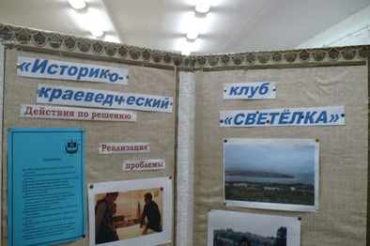
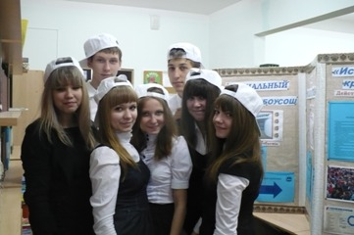 | 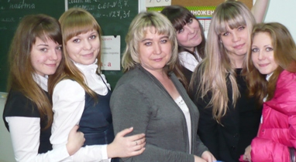
Нашу школу достойно представляли:  Корчагина Надежда  Соколова Полина  Карташова Анастасия  Ермолин Никита  Ерзамаева Евгения  Денисова Алина  Бобков Максим  и Марина Владимировна Корчагина | 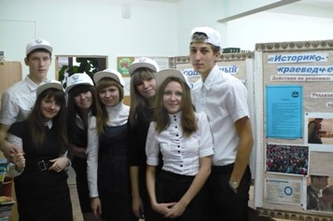
«Школьный звонок» № 4 декабрь 2012 г.
3
446740, Самарская область, муниципальный район Шигонский, п. Волжский Утёс, ул. Безымянная, д.84
Е-mail: school-utes@yandex. ru http://www.school-utes.narod.ru Редактор – Маракушева О.В

График проведения новогодних праздников
«Школьный звонок» № 4 декабрь 2012 г.
4

Место проведения | Дата проведения | Время проведения | Класс | ФИО ответственного за проведение новогодних мероприятий, телефон
актовый зал | 28.12.2012 | 14.00 | 1 - 4 | Фадеева Н.Г.  Телефон: 8463051285
актовый зал | 28.12.2012 | 16.30 | 5 - 7 | Фадеева Н.Г.  Телефон: 8463051285
актовый зал | 29.12.2012 | 16.00 | 8 - 11 | Фадеева Н.Г.  Телефон: 8463051285

Безопасные каникулы

Начинаются зимние каникулы. У вас появляется больше свободного времени. Не всегда ваши занятия могут быть безопасны.
Общие правила поведения
- В общественных местах быть вежливым и внимательным к детям и взрослым, соблюдать нормы морали и этики.
- Быть внимательным и осторожным на проезжей части дороги, соблюдать правила дорожного движения.
- В общественном транспорте быть внимательным и осторожным при посадке и выходе, на остановках.
- Во время игр соблюдать правила игры, быть осторожным.
- Не разговаривать с посторонними (незнакомыми) людьми. Не реагировать на знаки внимания и приказы незнакомца. Никуда не ходить с посторонними.
- Не играть в тёмных местах, на свалках, стройплощадках, пустырях и в заброшенных зданиях.
- Всегда сообщать родителям, куда идёшь гулять.
- Выходить на лёд залива смертельно ОПАСНО. Без сопровождения взрослых и разрешения родителей не ходить к водоемам и в лес, не уезжать в другой населенный пункт.
- Находясь дома, быть внимательным при обращении с острыми, режущими, колющими предметами и электронагревательными приборами; не играть со спичками, зажигалками.
- При обнаружении пожара как можно быстрее покинуть опасное помещение, не тратя время на спасение имущества, оповестить о случившемся взрослого, позвонить в пожарную охрану.
- При использовании коньков и самокатов, помнить, что проезжая часть не предназначена для их использования.

Преподаватель ОБЖ Прокофьев П.В.

446740, Самарская область, муниципальный район Шигонский, п. Волжский Утёс, ул. Безымянная, д.84
Е-mail: school-utes@yandex. ru
http://www.school-utes.narod.ru Редактор – Маракушева О.В

